Выставка семейных поделок «Что нам осень принесла?»
Вот и осень перед нами:
Сжато поле, скошен луг.
И над лесом косяками
Гуси тянутся на юг.
Ежегодно осенью в нашем детском саду проходит выставка совместного творчества детей и их родителей. И в этом году в сентябре была организована выставка поделок детского и семейного творчества из природных материалов «Что нам осень принесла?» Это что-то замечательное и невероятное! С каждым годом мы все больше удивляемся и восхищаемся их фантазией и старанием. Цель осенней выставки не просто оценить творчество детей и их родителей, а самое главное – это сплотить их, организовать их прогулку в парк, в лес. Семья продумывает свою работу, вместе собирает для них материал, выполняет свою выдумку. Сколько же счастья, любви и положительных эмоций они получают от общения друг с другом. Вот главная цель выставки!

И наша группа « Радуга» приняла участие в этом празднике творчества. Работы представлены самые разнообразные!

Кто-то предпочитает работать с осенними листьями, и получаются отличные композиции. Также родители используют в своих работах природный материал: шишки, мох, ягоды рябины и т.д.

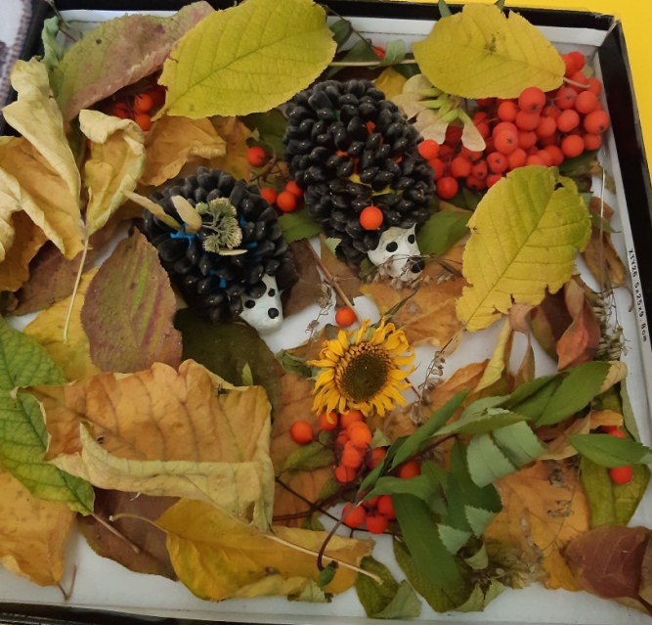
Поделки получились разнообразными, у каждой семьи была своя изюминка. Дети и родители потрудились на славу.
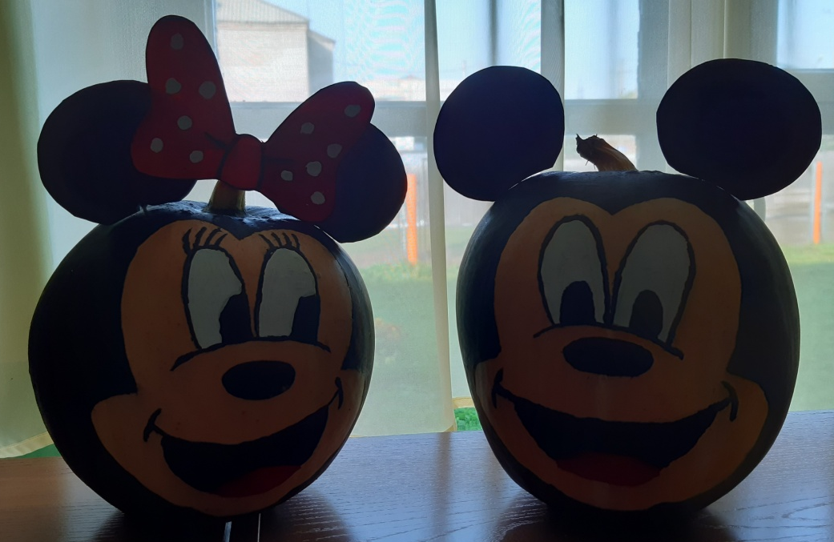

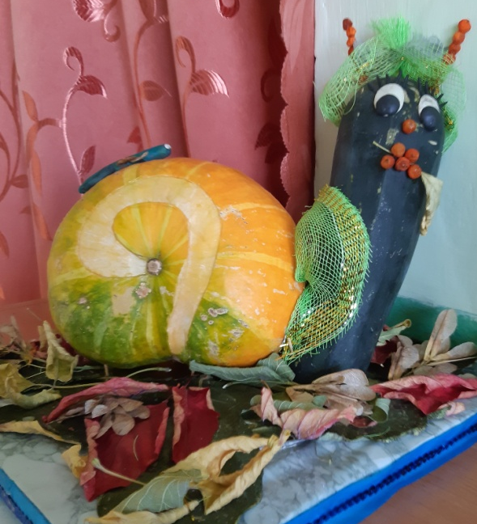
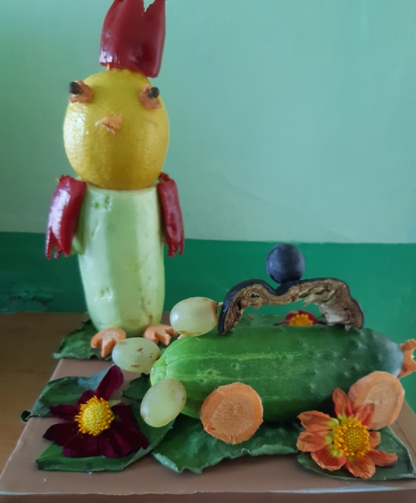
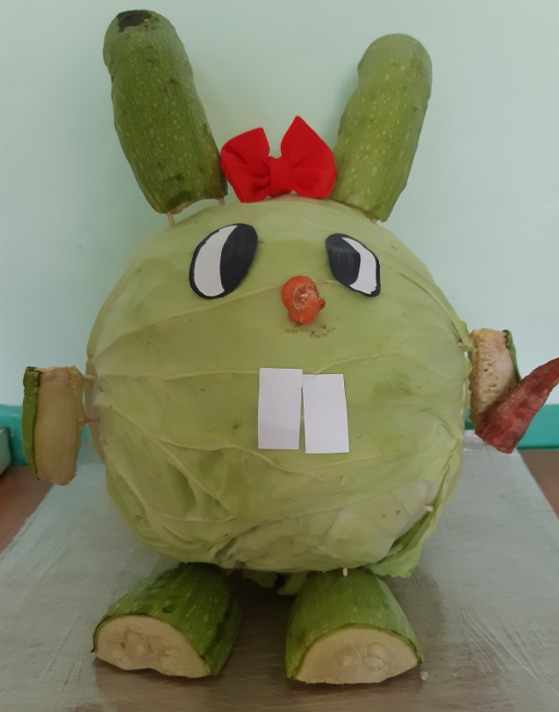
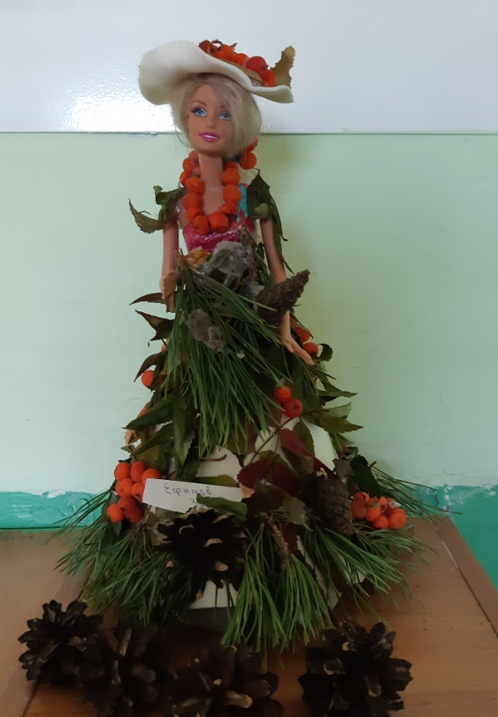

Как радостно, что родители не остались равнодушными и приняли активное участие вместе с детьми в изготовлении таких замечательных и удивительных работ.

